Tillsynsbegäran – information om höga naturvärden i avverkningsanmälan A 19717-2022 i Ludvika kommun
Denna tillsynsbegäran behandlar höga naturvärden i avverkningsanmälan A 19717-2022 i Ludvika kommun som inkom 2022-05-13 och omfattar 1,1 ha.
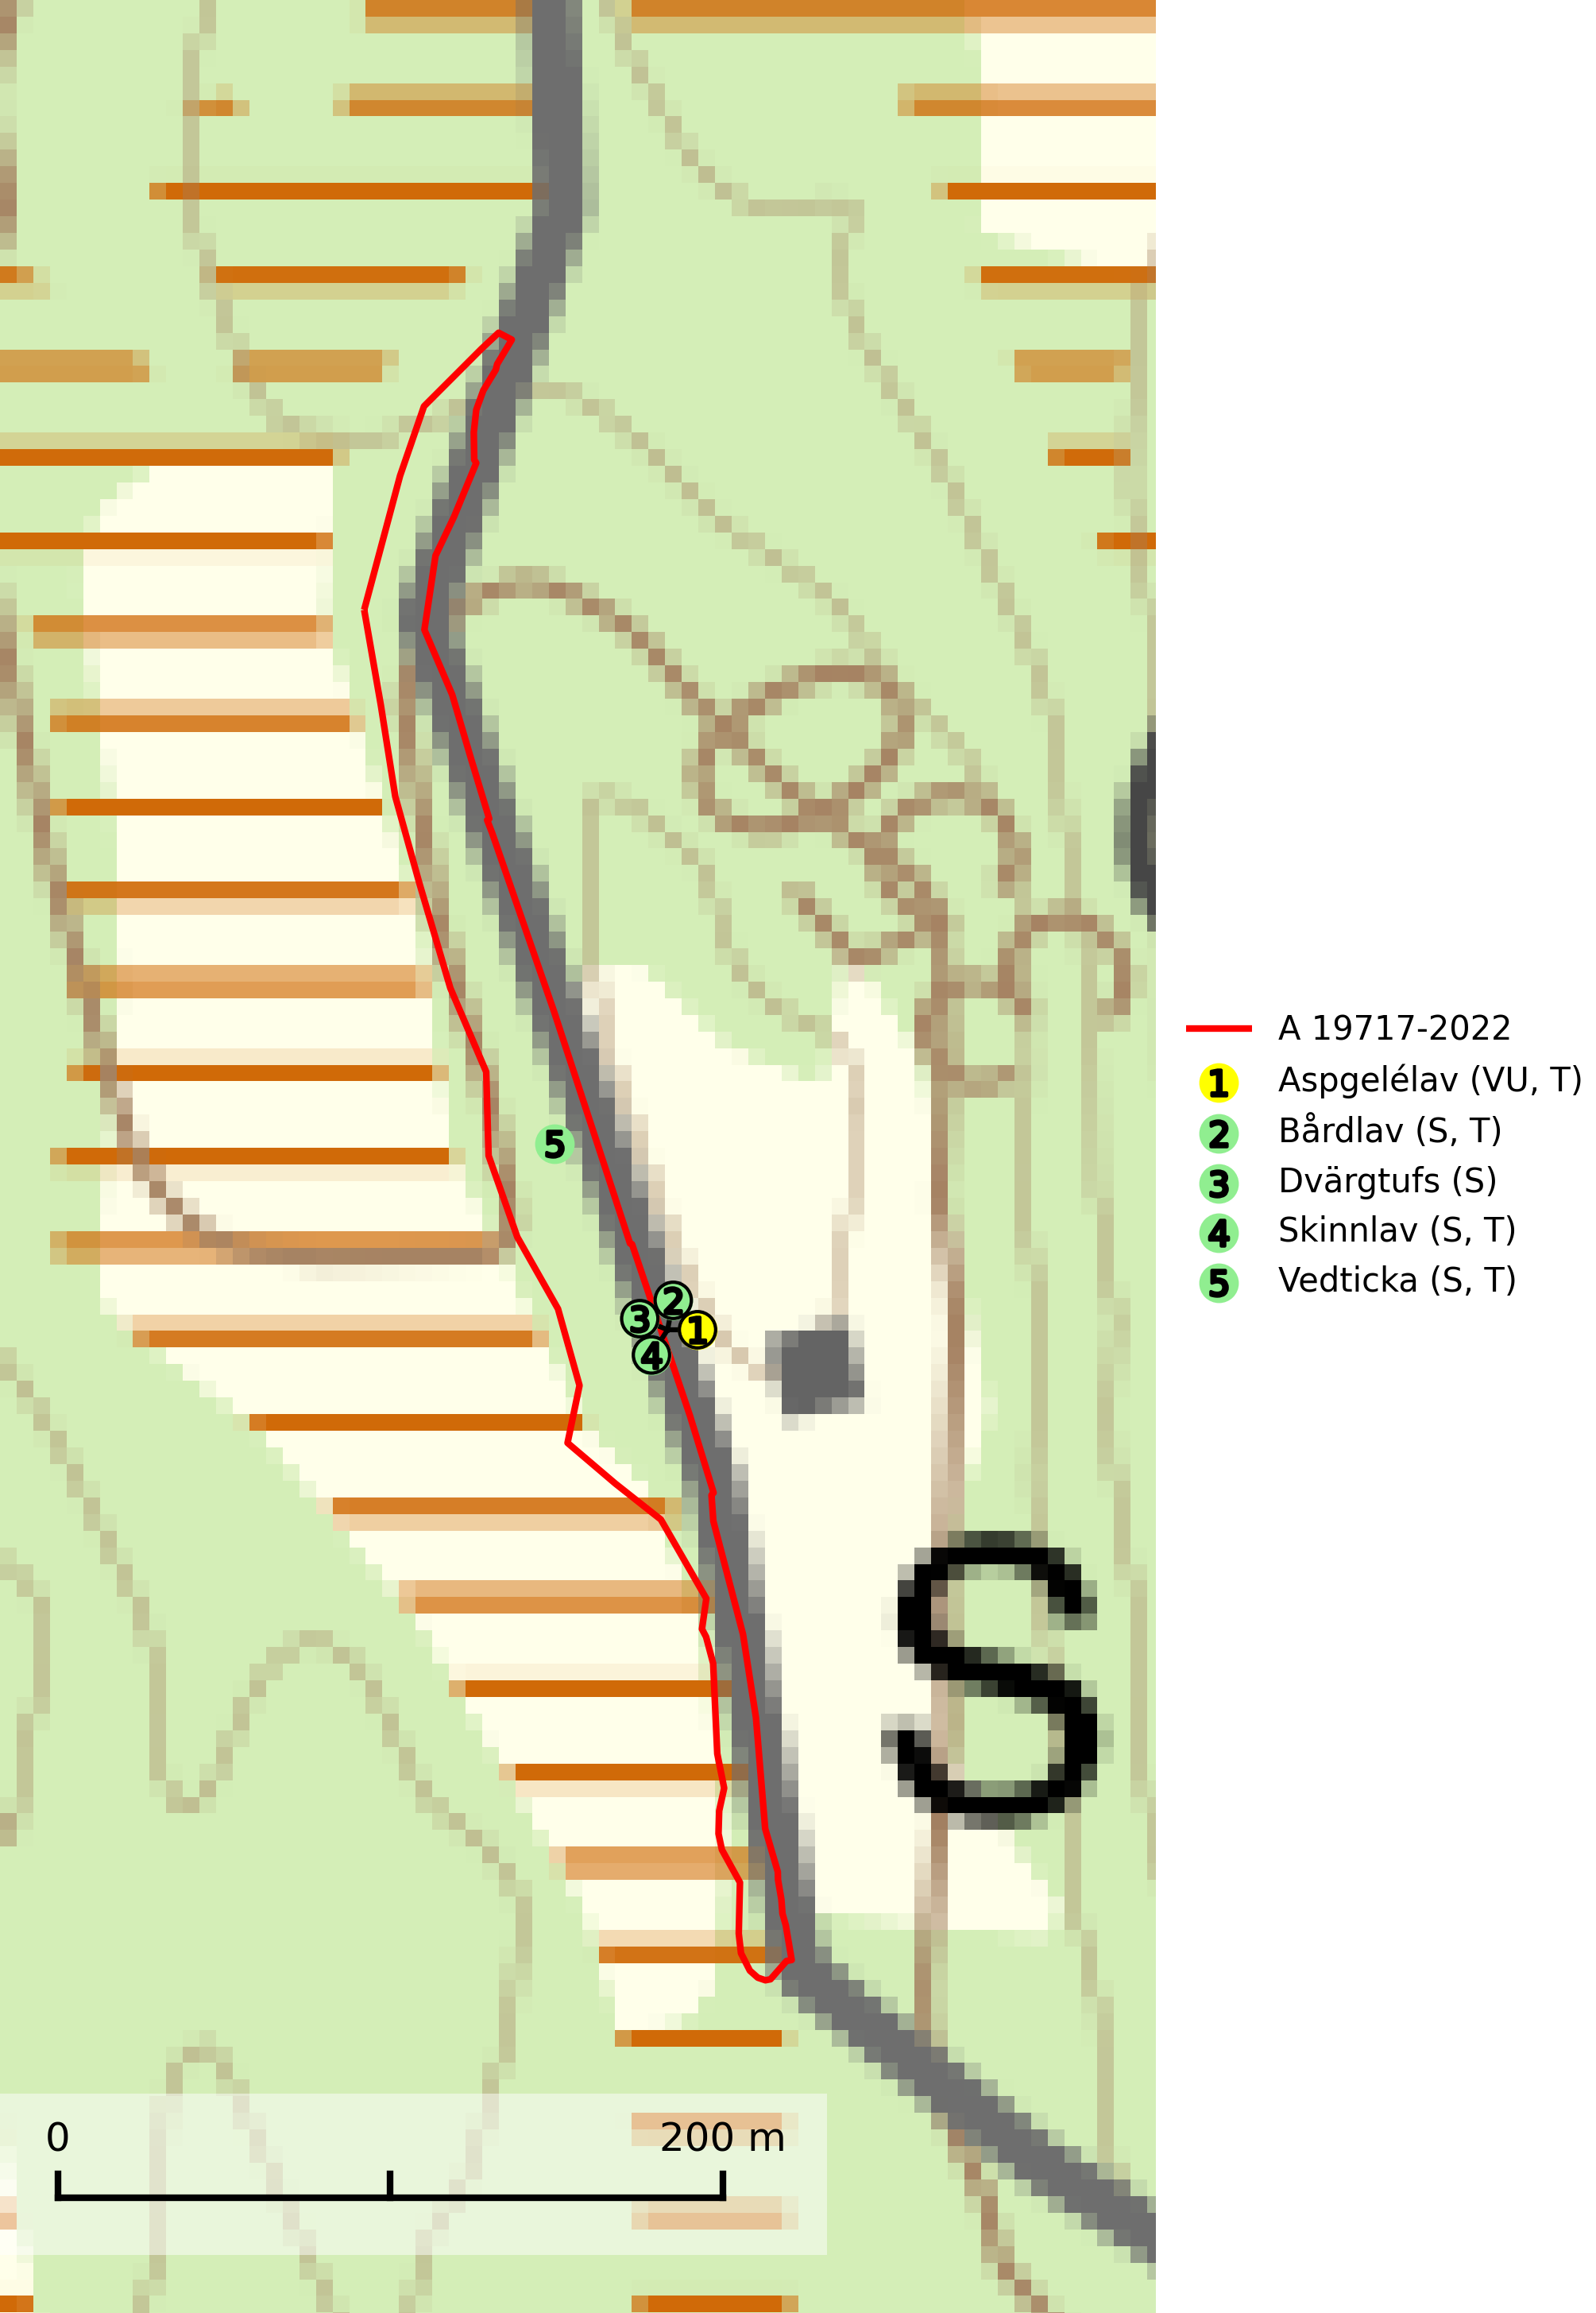
Figur 1. Fyndplatser för naturvårdsarter i och inom 2 meter från avverkningsanmälan. Markörer utan svart kant är placerade på fyndplatsen. Markörer med svart kant är placerade vid sidan av fyndplatsen och har ett svart streck som visar fyndplatsens exakta position. Kartans mittpunktskoordinat är N 6669455, E 476791 i SWEREF 99 TM.
I och inom 2 meter från avverkningsanmälan finns fynd av 5 naturvårdsarter, varav 1 är rödlistad, 4 är typiska (T) och 4 är signalarter (S): aspgelélav (VU, T), bårdlav (S, T), dvärgtufs (S), skinnlav (S, T) och vedticka (S, T). Se Figur 1.

Tillsynsbegäran
Vi begär härmed att Skogsstyrelsen fattar beslut enligt miljöbalken som säkerställer att skogens höga naturvärden bevaras samt att EU-lagstiftning efterlevs och att artskyddsbrott förhindras.
Vi önskar även ta del av de ställningstaganden och beslut som myndigheten meddelar till följd av aktuell avverkningsanmälan och föreningens inlaga (se 34 § förvaltningslagen).

Naturvårdsarter och fridlysta arter
Nedan följer beskrivningar av de naturvårdsarter och fridlysta arter som har sina livsmiljöer och växtplatser i den avverkningsanmälda skogen. De påträffade naturvårdsarterna är ett tydligt kvitto på att det rör sig om en skog med höga naturvärden.
Aspgelélav (VU) växer praktiskt taget enbart på asp i skog med hög luftfuktighet. Aspgelélav missgynnas vid slutavverkning. I norra Sverige hotas arten genom slutavverkning av äldre barrskog med åldriga aspar, ofta på skogsbergens sluttningar. Arten försvinner på aspar som lämnas kvar på hyggen. Aspgelélav (VU) är typisk art för 9010 Taiga (SLU Artdatabanken, 2024).
Bårdlav signalerar miljöer med höga naturvärden och på lokalerna finns vanligtvis många andra ovanliga och rödlistade arter. Den visar även på platser med hög och jämn luftfuktighet. På bårdlav och andra njurlavar (Nephroma) kan de sällsynta parasiterna Protounguicularia nephromatis (VU) och Tremella nephromatis (DD) påträffas. Bårdlav är typisk art för 9010 Taiga, 9020 Nordlig ädellövskog, 9070 Trädklädd betesmark, 9110 Näringsfattig bokskog, 9160 Näringsrik ekskog, 9180 Ädellövskog i branter och 9190 Näringsfattig ekskog (SLU Artdatabanken, 2026; Nitare & Skogsstyrelsen, 2019).
Skinnlav förekommer på diverse lövträd, främst på gammal asp och sälg. Den påträffas främst i områden med lång kontinuitet av grova lövträd och signalerar skogsmark med höga naturvärden. På lokalerna förekommer som regel ett flertal andra ovanliga eller rödlistade lavar. I likhet med gelélavarna, etablerar sig skinnlaven i skogsmark på grova aspar i sena lövsuccessioner. Skinnlav är typisk art för 9010 Taiga, 9020 Nordlig ädellövskog och 9070 Trädklädd betesmark (Nitare & Skogsstyrelsen, 2019; SLU Artdatabanken, 2025).
Vedticka är en bra signalart söder om den naturliga norrlandsgränsen. Den är huvudsakligen knuten till äldre barrskogar där det föreligger långvarig kontinuitet av död barrved. Vedticka är typisk art för 9010 Taiga (Nitare & Skogsstyrelsen, 2019; SLU Artdatabanken, 2025).

